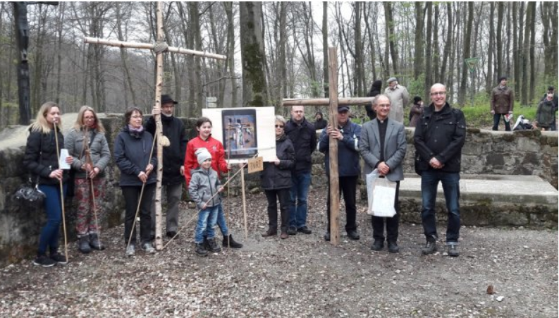
Ökumenischer Kreuzweg 2017

Nicht nur die zurückliegenden Jahre der weltweiten Pandemie, die keine größeren Veranstaltungen zuließ, auch und gerade das schreckliche Ereignis der Rückkehr von Krieg, Zerstörung, Verfolgung, Flucht in Angst und Schrecken nach Europa bewegt uns an diesem Karfreitag wieder zu einem Kreuzweg zur Klosterruine am Jostberg aufzurufen. Schließen wir uns am Tag des Gedenkens an das Leiden Jesu Christi zusammen zu Gebet und Andacht für Frieden, Freiheit und Brüderlichkeit für alle Menschen auf dieser Welt.
Die Wanderung beginnt am Karfreitag, dem 15.04.2022 an der ev. Johanneskirche Quelle, Georgstraße nach dem Gottesdienst um ca. 10.30 Uhr
An der Klosterruine treffen wir mit den Kreuzweggehern der kath. Gemeinde Heiliggeist, Dornberg zur Abschlussandacht zusammen.
Wetterfestes Schuhwerk erforderlich!

